Dobrý den,

Vaši objednávku akceptujeme. Ccelková částka za objednávku je 56 193,20 Kč bez DPH / 67 993,78 Kč s 21% DPH.

V případě dalších dotazů mě neváhejte kontaktovat.
S přáním hezkého dne

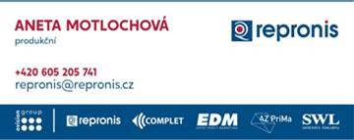
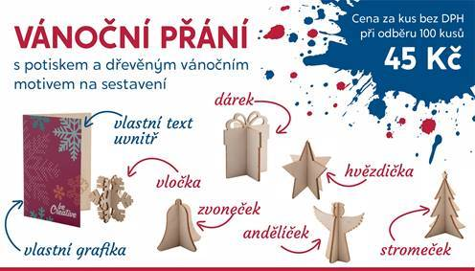
Zvažte, prosím, zda je nutno tuto zprávu vytisknout: Šetřeme naše životní prostředí!

